初四物理试题
一、单选题（每小题2分，共36分；请将正确答案的序号在答题卡中涂黑）
1．2023年5月10日21时22分，天舟六号货运飞船成功发射。11日，飞船与空间站组合体完成交会对接，空间站中的航天员与地面控制中心传递信息是通过（ ）
A．空气 B．超声波 C．次声波 D．电磁波
2．下图是用毛皮摩擦过的橡胶棒靠近气球时的情形，则气球（ ）
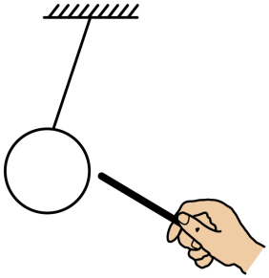
A．不带电 B．带正电 C．带负电 D．无法判断
3．请你仔细观察并分析电路图，下列说法正确的是（ ）
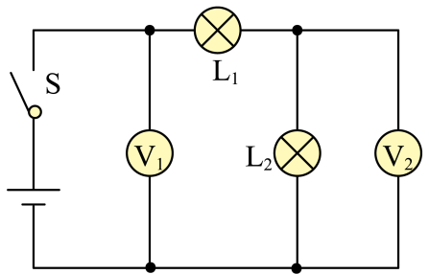
A．两灯串联，两电压表示数相同 B．两灯并联，两电压表示数不同
C．两灯串联，两电压表示数不同 D．两灯并联，两电压表示数相同
4．如图所示，小磁针处于静止状态，关于甲、乙两磁极的判断正确的是（ ）
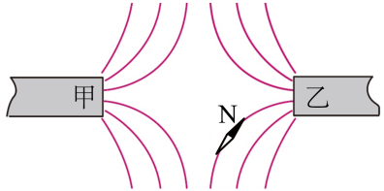
A．N极 S极 B．S极 N极 C．S极 S极 D．N极 N极
5．霜降为二十四节气之一，一般是在每年公历的10月23日，是秋季的最后一个节气，秋晚温度骤然下降到0℃以下，空气中的水蒸气在地面或植物上直接形成细微的冰针，色白且结构疏松、此过程的物质变化属于（ ）
A．凝固 B．液化 C．升华 D．凝华
6．关于电流、电压和电阻，下列说法正确的是（ ）
A．只有正电荷的定向移动能形成电流
B．电路两端有电压，电路中一定有电流
C．导体电阻的大小是由电压和电流决定
D．自由电子定向移动的方向与电流方向相反
7．智能快递柜既可通过手机扫码（相当于S₁闭合）， 也可通过输入密码（相当于 S₂闭合）使装置T启动，打开柜门完成取件。符合以上要求的电路示意图是（ ）
A．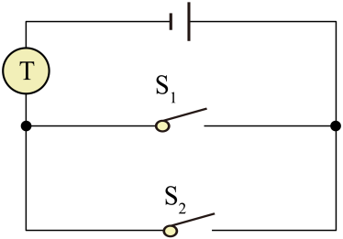 B．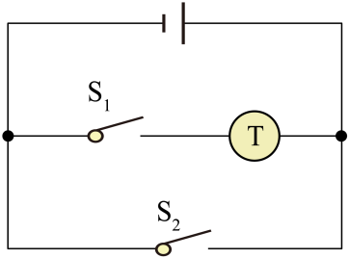
C．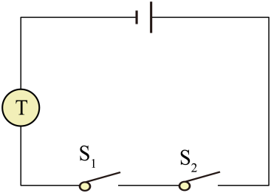 D．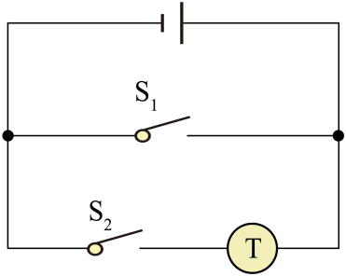
8．小明同学用两个规格相同的灯泡按照如图所示的电路进行实验探究。当开关闭合时两灯都不亮，电压表示数接近电源电压，且电路只有一处故障，下列对故障的原因分析正确的是（ ）
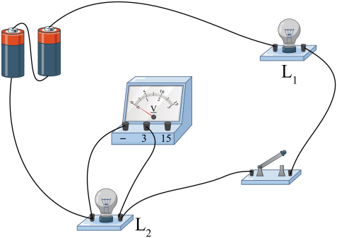
A．L₁灯短路 B．L₁灯断路 C．L₂灯短路 D．L₂灯断路
9．下列物态变化过程中，需要吸收热量的是（ ）
A．湖水结成冰 B．樟脑丸变小
C．露珠的形成 D．霜的形成
10．安全用电是每一位中学生应有的常识，下列做法符合安全用电原则的是（ ）
A．湿手拔用电器的插头
B．通电电线起火时立即泼水救火
C．断开电源开关后再更换灯泡
D．在一个插线板上同时使用多个大功率用电器
11．如图所示的实验装置中属于电动机工作原理的是（ ）
A．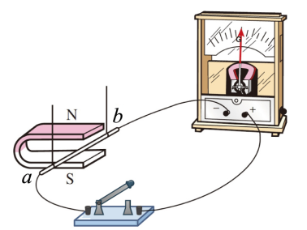 B．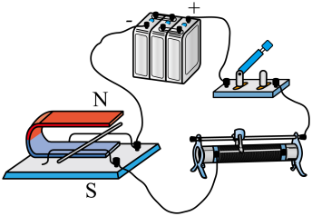
C．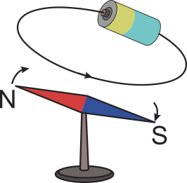 D．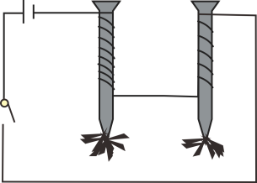
12．关于信息、能源和材料的说法正确的是（ ）
A．太阳内部发生核裂变
B．核电站利用核聚变释放能量
C．能量在利用的过程中，其转化和转移是有方向性的
D．天然气、风能、电能均属于一次能源
13．如图所示，闭合开关，下列判断正确的是（ ）
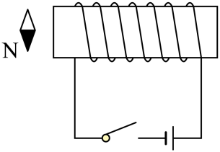
A．小磁针偏转，说明通电导体周围存在磁场
B．只对调电源正负极，小磁针偏转方向不变
C．通电螺线管的右端为N极
D．在螺线管内插入铁芯，螺线管的磁性强弱不变
14．如图所示，关于这个电能表，下列叙述正确的是（ ）
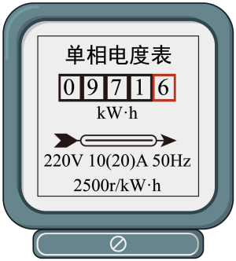
A．电能表是测量电功率的仪表
B．220V表示电能表应该接在220V的电路中使用
C．电能表的示数是9716kW•h
D．2500r/kW•h表示电能表的转盘每转1转，消耗的电能是2500kW•h
15．小琴同学对学过的热学知识进行了总结，她的结论正确的是（ ）
A．组成物质的分子之间的引力和斥力是同时存在的
B．物体吸收热量，温度升高
C．物体内能增加，温度一定升高
D．0℃的冰块内能为零
16．物理学研究中常用到“控制变量法"、“等效替代法"、“类比法"、“转换法"等科学方法．在下列研究实例中，运用了“等效替代法"的是
A．将电流与水流相比较来分析电流的形成
B．根据同一灯泡的亮度大小来判断电流的大小
C．用总电阻产生的效果来代替所有分电阻产生的总效果
D．保持电阻大小不变，研究电流与电压的大小关系
17．如图所示，在探究并联电路中电流电压规律的实验中，闭合开关S后，发现L₁比L₂亮。则（ ）
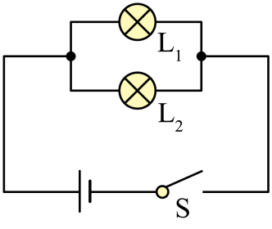
A．L₁的电流小于L₂的电流
B．L₁的电阻小于L₂的电阻
C．L₁两端电压大于L₂两端电压
D．L₁的实际功率小于L₂的实际功率
18．某电子秤的简化电路如图所示，R₀是定值电阻，R_{x}是压敏电阻，其阻值随着压力增大而减小，电源电压恒定不变，闭合开关S，当R_{x}上方压力增大时，对电路中变化的量描述正确的是（ ）
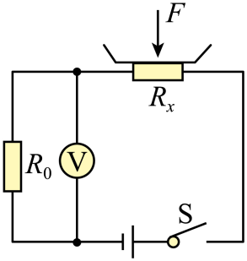
A．电压表的示数变大 B．通过R_{x}的电流变小
C．电阻R_{x}的阻值变大 D．电路的总功率变小
二、理解与应用（本题包括8个小题，每空1分，共28分）
19
．如图所示，用两个金属夹子将一根铅笔芯接入电路时小灯泡发光，说明铅笔芯是（选填“导体”或“绝缘体”）。小夹子在铅笔芯上滑动的过程中，由于铅笔芯接入电路的影响了电阻的大小，导致小灯泡的亮度发生了变化。通电一段时间后铅笔芯发热，这是由于电流的效应造成的。
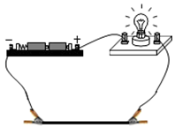
20．茶道起源于中国，中国人饮茶大约始于汉而兴于唐。茶不仅是一种饮料而且已经代表了中国的传统文化和智慧。茶文化中有许多的物理知识，例如：
（1）通过加热使鲜茶叶中的水分快速（填物态变化名称），这是制茶业中的“杀青”；
（2）热茶倒入杯中，杯子上方“白气袅袅”，这些“白气”是水蒸气遇冷（填物态变化名称）形成的。装有热茶的杯子也变热了，这是通过的方式改变了杯子的内能，这种方式发生的条件是：相互接触的两个物体，它们的不同。
21．在图所示的电路中，电源电压不变，电阻R₂的阻值为20Ω。闭合开关S，两电流表的示数分别为0.5A和0.2A，则电源电压为V，电阻R₁的阻值为Ω。通电1min，该电路消耗的总电能为J。
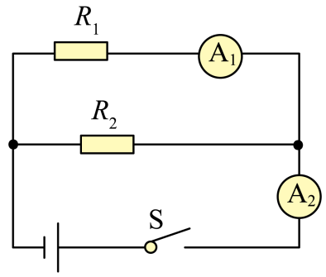
22．小明家新买了小汽车，在给车加油时，他闻到了汽油味，这是现象，夏天这种现象特别明显，是因为分子热运动与有关；汽车工作时，冲程是将内能转化机械能的；汽车长时间行驶轮胎会发热，这是通过改变内能。
23．随着人民生活水平的提高，家庭中各种家用电器变得琳琅满目，各种用电器之间都（选填“并联”或“串联”）的；生活中经常需要多个家用电器同时工作，工作的用电器越多，家里的总电阻就越，如图家中三孔插座，其中①孔应与相连（选填“火线”、“零线”或“地线”）
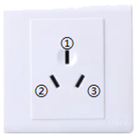
24．2022年6月4日，长征二号F遥十四运载火箭开始加注燃料推进剂，于6月5日
圆满完成神舟十四号发射任务。运载火箭燃料推进剂选择密度小、热值 的气体燃料，采用 和压缩体积的方法使气体燃料液化。神舟飞船进入太空后，利用太阳能电池板供电，太阳能属于 （填“可再生”或“不可再生”）能源。
25．张华同学在“探究通过导体的电流与其两端电压的关系”时，将记录的实验数据通过整理作出了如图所示的图像，根据图像，导体甲的电阻导体乙的电阻（选填“大于”“小于”或“等于”）；串联时，甲、乙两电阻的电功率之比为P_{甲}：P_{乙}=；将甲、乙两导体并联后接到电压为3V的电源上时，干路中的电流为A。
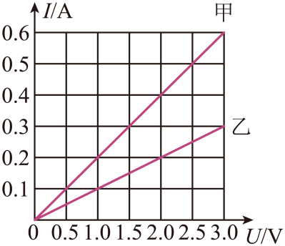
26．小明对电流表指针偏转的原因产生了兴趣，他在实验室找到一只可拆卸的电流表，进行了如下探究。
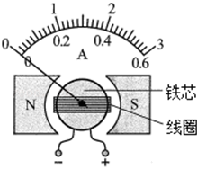
（1）打开外壳，观察电流表的内部结构，示意图如图所示。按照操作规范将电流表联（选填“串”或“并”）接入电路，通电后线圈转动，带动指针偏转；撤去磁体再次通电，指针不动。这说明电流表指针偏转的原因是通电线圈在中受力转动；
（2）若让电流从电流表的“-”接线柱流入，“+”接线柱流出，指针偏转方向会与（1）中的偏转方向相反，说明通过导体在磁场中受力方向跟方向有关；
（3）若在电流表“+”“-”接线柱之间连接一根导线，用手拨动电流表指针，导线中会产生感应电流，这种现象叫做，据此可制成。
三、实验与作图（本题包括3个小题，共21分）
27．小明用如图装置完成以下两个实验，实验过程中忽略液体蒸发且电阻丝产生的热量全部被液体吸收。
实验一：小明用如图所示装置探究两种液体的吸热能力，两烧瓶中的电阻丝相同。
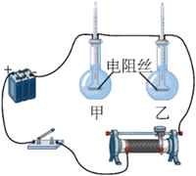
（1）实验中，必须取（选填“质量”或“体积”）相等的甲、乙两种液体；
（2）实验中，用（填序号）反映液体吸收热量的多少；
A．通电时间 B．温度计示数的变化
（3）下表是某次的实验数据，分析可知，（选填“甲”或“乙”）液体的吸热能力较强；
物理量  物质 | 质量（g） | 初始温度（℃） | 加热时间（min） | 最终温度（℃）
液体甲 | 150 | 20 | 3 | 45
液体乙 | 150 | 20 | 3 | 68
实验二：若在甲、乙两瓶中，装有完全相同的液体，但电阻丝的阻值不同。
（4）该装置可用来探究电流产生的热量与的关系，实验中，电流产生热量的多少是通过（填序号）来间接反映的；
A．通电时间 B．温度计示数的变化
（5）电路中的串联可以保证和相同。
28．小晋同学利用如图甲所示的实验装置探究“冰的熔化规律”。
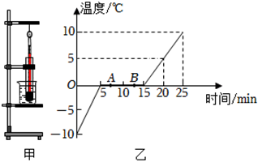
（1）实验中，宜选用（选填序号“①碎冰块”或“②体积较大的冰块”）；
（2）组装器材时，①铁圈、②石棉网、③温度计和④试管四个中，最后固定高度的是（选填序号）；
（3）此实验采用了水浴加热法，这样加热的优点是；
（4）根据记录的实验数据，小晋做出了熔化图像，如图乙所示；他发现冰在熔化过程中，要不断吸收热量，温度，从实验判断冰是（选“晶体”或“非晶体”）。 从图像上看水的比热容（选填“大于”“小于”或“等于”）冰的比热容；
（5）如图乙所示，物质在A点时具有的内能（选填“大于”“小于”或“等于”）在B点时
具有的内能。
29．用如甲图所示电路测量小灯泡的电阻，其中电源电压为3V恒定不变，小灯泡的额定电压为2.5V，滑动变阻器规格为“20Ω；1A”，导线若干（导线电阻忽略不计）。
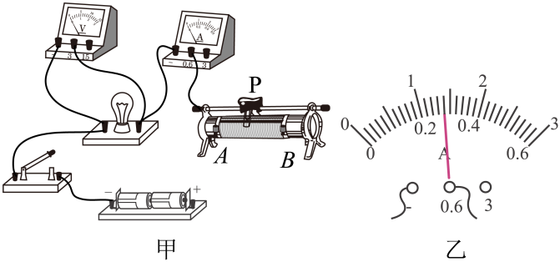
（1）请用笔画线代替导线，将电路连接完整（导线不能交叉），要求滑片P向左滑动时，滑动变阻器接入电路的电阻变大；
（2）小明连好电路，一闭合开关，小灯泡就发出耀眼的光。他在操作中的问题是；
（3）问题解决后，闭合开关，移动滑动变阻器的滑片P，观察小灯泡的亮度，多次测量并记录数据（如下表所示）。当电压表的示数为2.5Ⅴ时，小灯泡正常发光，此时电流表示数如图乙所示为A，计算此时小灯泡的阻值为（精确到0.1Ω）；
实验次数 | 1 | 2 | 3 | 4 | 5
发光情况 | 不亮 | 微光 | 暗 | 明亮 | 耀眼
电压U/V | 0.5 | 0.9 | 1.5 | 2.5 | 2.8
电流I/A | 0.16 | 0.20 | 0.22 |  | 0.30
电阻R/Ω
（4）对比小灯泡在不同亮度下的电阻，你的发现是。实际生活中，在闭合开关的瞬间白炽灯灯丝容易烧坏，是因为此时灯丝的电阻，实际电功率较大，灯丝容易熔断；
（5）小明想用本实验器材探究电流和电压的关系，你认为是否可行并说明理由：。
四、分析与计算（本题包括2个小题，共15分）
30．某学校，需要把1000kg的水从20℃加热到80℃，[q_{天然气}=4×10⁷J/m³，c_{水}=4.2×10³J/（kg•℃）]求：
（1）这些水吸收的热量；
（2）若用天然气加热，不计热量损失，需要完全燃烧多少m³的天然气？
31．如图所示电路中，电源电压为8V并且保持不变，变阻器的最大阻值为20Ω，小灯泡的规格为“6V；3W” （设灯泡的电阻恒定不变）求：
（1）灯泡的电阻？
（2）小灯泡正常发光时，变阻器接入电路的阻值是多大？
（3）P在最左端时，电路中的总功率？
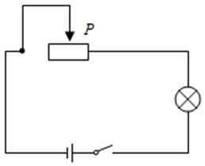

以上内容仅为本文档的试下载部分，为可阅读页数的一半内容。如要下载或阅读全文，请访问：https://d.book118.com/877113001050006040

